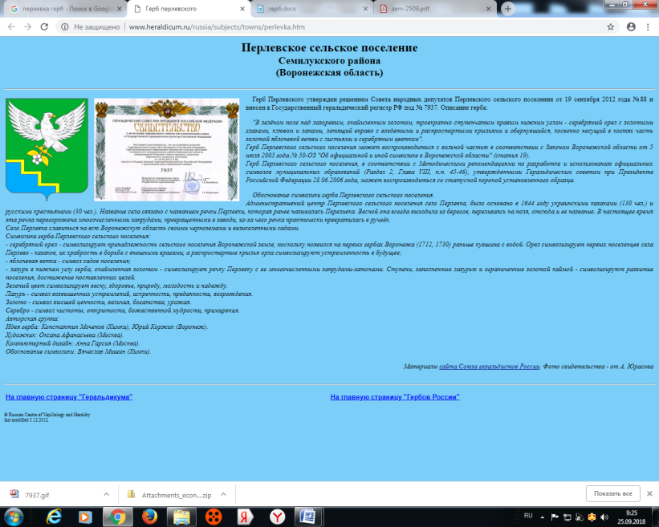
СОВЕТ НАРОДНЫХ ДЕПУТАТОВ
ПЕРЛЁВСКОГО СЕЛЬСКОГО ПОСЕЛЕНИЯ
СЕМИЛУКСКОГО МУНИЦИПАЛЬНОГО РАЙОНА
ВОРОНЕЖСКОЙ ОБЛАСТИ
ШЕСТОГО СОЗЫВА

РЕШЕНИЕ

от 29.07.2024 г. №167
с.Перлёвка
О повышении (индексации) должностных окладов, надбавок к должностным окладам за классный чин, пенсии за выслугу лет (доплаты к пенсии)

В соответствии с Федеральным законом от 06.10.2003 № 131-ФЗ «Об общих принципах организации местного самоуправления в Российской Федерации», с указом губернатора Воронежской области от 23.07.2024 г. № 234-у «О повышении (индексации) денежного вознаграждения, должностных окладов, окладов за классный чин, пенсии за выслугу лет (доплаты к пенсии), ежемесячной денежной выплаты к пенсии за выслугу лет», законом Воронежской области от 28.12.2007 г. № 175-03 «О муниципальной службе Воронежской области» Уставом Перлёвского сельского поселения Совет народных депутатов Перлёвского сельского поселения Семилукского муниципального района

РЕШИЛ:
- 1. Повысить (проиндексировать) в 1,11 раза:
1.1. Размеры должностных окладов муниципальных служащих, замещающих должности муниципальной службы в администрации Перлёвского сельского поселения, в соответствии с замещаемыми ими должностями муниципальной службы и размеры надбавок к должностным окладам за классные чины в соответствии с присвоенными им классными чинами муниципальной службы, установленные решением Совета народных депутатов от 25.10.2019г. № 155 «О денежном содержании муниципальных служащих в Перлёвском сельском поселении Семилукского муниципального района Воронежской области».
1.2. Размеры должностных окладов работников, замещающих должности, не являющиеся должностями муниципальной службы, установленные решением Совета народных депутатов Перлёвского сельского поселения от 25.12.2023г. №141 «Об оплате труда работников, замещающих должности, не являющиеся должностями муниципальной службы органов местного самоуправления Перлёвского сельского поселения Семилукского муниципального района Воронежской области».
2. Проиндексировать в 1,11 раза размеры пенсий за выслугу лет (доплат к пенсии), назначенных и выплачиваемых лицам, замещавшим выборные муниципальные должности и должности муниципальной службы в органах местного самоуправления Перлёвского сельского поселения.
3. Установить, что при повышении (индексации) должностных окладов и окладов за классный чин их размеры подлежат округлению до целого рубля в сторону увеличения.
4. Решение вступает в силу с момента обнародования и распространяется на правоотношения, возникшие с 1 июля 2024 года.
5. Контроль за исполнением настоящего решения оставляю за собой.

Глава Перлёвского  сельского поселения | И.И.Стадников

